Objetivos y contenidos conceptuales semana 9
Nombre del Estudiante |  |  |  | Curso: 1 año A
Nombre del Estudiante |  |  |  | Fecha: 25 al 29 mayo
Unidad: 1 | Siguiendo el color | Habilidad |  | Recordar, comprender, aplicar, analizar
O.A.(s): | Expresar emociones e ideas en sus trabajos de arte a partir de la experimentación con: materiales de modelado, de reciclaje, naturales, papeles, cartones, pegamentos, lápices, pinturas, textiles e imágenes digitales. OA3
Objetivo de aprendizaje
Contenidos
Docente: | Oriana Salinas Sanhueza |  | Asignatura: |  | Artes visuales

Modo de trabajo

Las/los estudiantes deberán colorear un rompecabezas con los colores relacionado con los números según indica la pauta. También se recordara los colores primarios y secundarios.

TAREA

Siguiendo el color.

Como ya hemos visto tenemos diferentes tipos de colores tanto primarios como secundarios.
Recordemos un poco:
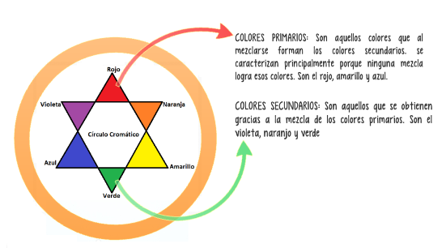

En el siguiente cuadro deberás escribir si el color es primario o secundario debajo de cada uno. Si es primario pondrás una letra P y si es secundaria la letra S.
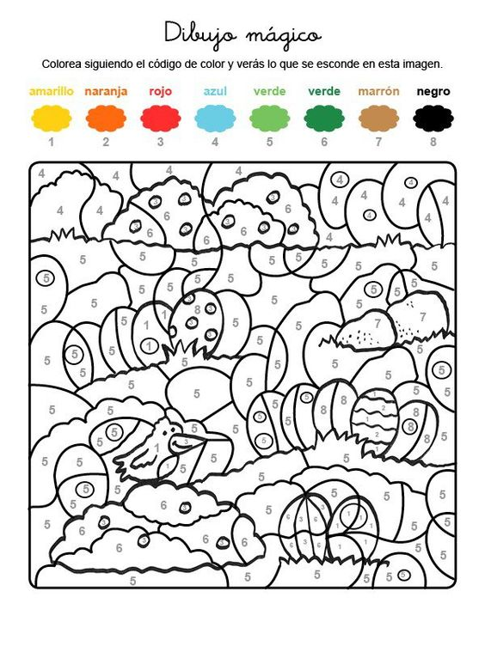

TAREA

